Viljandi maakonna haigla ja tervisekeskuse ideekonkurss

võistlusülesanne
ideekonkursi hanketingimuste lisa 1

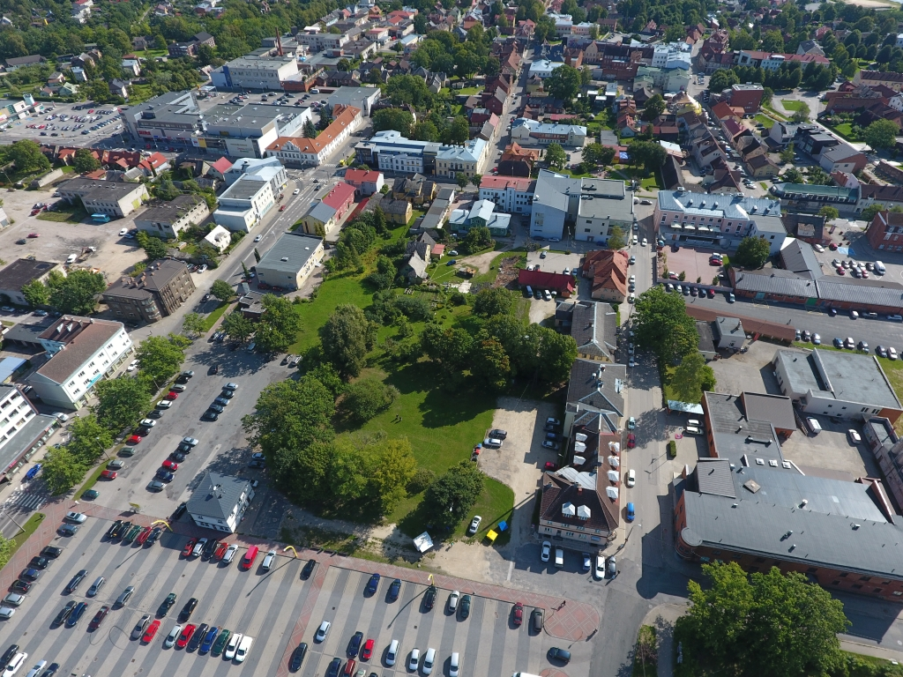

Koostaja: Eesti Arhitektide Liit

SISUKORD
1. EESMÄRK, MAHT JA VORM 3
2. VÕISTLUSALA 4
2.1 Taust 4
2.2 Asukoht 5
2.3 Ümbritsev hoonestus 5
2.4 Haljastus ja maastik 6
2.5 Transport 6
2.6 Tehnovõrgud 6
2.7 Geoloogia 6
3. KONTSEPTSIOON 7
3.1 Teenused 7
3.2 Teenuseosutamise põhimõtted 7
3.3 Tugiteenused ja varustamine 10
4. TEHNILINE KIRJELDUS 11
4.1 Olemasolev hoonestus 11
4.2 Asendiplaanilised nõuded 11
4.3 Muinsuskaitse eritingimused 11
4.4 Nõuded uuele hoonele 11
4.5 Universaalse disaini põhimõtted 12
5. VÕISTLUSÜLESANDE LISAD 13
Lisa 1.1 Ruumiprogramm 13
Lisa 1.2 Ruumiprogrammi kokkuvõtlik tabel 13
Lisa 1.3 Detailplaneering 13
Lisa 1.4 Geodeetiline alusplaan 13
Lisa 1.5 Üldplaneering 13
Lisa 1.6 Kaardid 13
Lisa 1.7 Ortofotod 13
Lisa 1.8 Fotod 13
Lisa 1.9 Välispiirete arvutus 13
Lisa 1.10 Muinsuskaitse eritingimused 13
Lisa 1.11 3D alus 13

EESMÄRK, MAHT JA VORM

- Võistluse eesmärk on parima ruumilise terviklahenduse leidmine SA Viljandi Haigla uuele hoonele. Võistlustöödelt oodatakse terviklikku arhitektuurset, liiklus- ja haljastus-lahendust atraktiivse ja sõbraliku ümbritseva avaliku ruumi kujundamisega.
- Konkursi võitjaga alustatakse läbirääkimisi projekteerimistööde lepingu sõlmimiseks.
- Uue hoone asukoht on Viljandi kesklinnas, kruntidel Carl Robert Jakobsoni tn 2a, Carl Robert Jakobsoni tn 2c ja Turu tn 6.
- Hoone asukoht valiti koostöös perearstide ja Viljandi linnavalitsusega. Läheduses asuvad kiirabi, mitmed apteegid, hambaraviteenuse osutajad ning olemasolev tervisekeskus moodustavad üheskoos omalaadse terviselinnaku, kuhu on mugav ligipääs nii linna kui maakonna inimestele.
- Võistlusala kohta on Hendrikson&KO poolt koostatud detailplaneering (töö nr 2760/17). Planeering on vastu võetud 6.08.2018 Viljandi linnavalitsuse korraldusega nr 454 ja korraldatud avalik väljapanek 24.08-07.09.2018.
Detailplaneeringu materjalid on esitatud Lisas 1.3.
- Võistlusala paikneb Viljandi vanalinna muinsuskaitseala reg nr 27010 piiranguvööndis.
- Võistlusalale on koostatud muinsuskaitse eritingimused nr. 29597, kooskõlastatud 03.04.2017, vt Lisa 1.10.
- SA Viljandi Haigla koosneb kahest kompleksist: peahoonest, kus osutatakse aktiivravi ning vaimse tervise ja hoolekandeteenuseid osutavast kompleksist, mis asub linnast väljas Jämejala külas, planeeritavast hoonest ca 4 km kaugusel.
- Uude hoonesse planeeritakse üldkirurgia, günekoloogia ja sünnitusabi, sisehaiguste, erakorralise meditsiiniabi ning taastusravi valdkonna teenused nii statsionaarses, ambulatoorses kui päevaravi vormis; tarvilikus mahus diagnostika ning esmatasandi tervisekeskuse teenused osutamist. Täpsemalt vt Lisa 1.1.
- Viljandi haigla eripäraks on õigus osutada psühhiaatria valdkonna tervishoiuteenuseid kogu valikus ja üle-eestiliselt. Ainsana Eestis osutatakse ka sundravi. Vaimse tervise ja hoolekande teenused jäävad ka edaspidi Jämejala kompleksi. Haigla koosseisu kuulub sõltuvushaigete ravi- ja rehabilitatsioonikeskus, mille filiaalid tegutsevad ka Põhja- ning Kirde-Eestis.
- Avalik ideekonkurss korraldatakse kahes etapis.
- Võistlusülesande tutvustamiseks toimub 25.09.2018 infopäev, millel osalemine on soovituslik.
- I etapp. Võistlustöö maht
  - Asendiplaan M 1:1000, millel on ära näidatud kavandatava hoone paiknemine linnaruumis, põhimõtteline liikluskorraldus ning juurdepääsud;
  - Kavandatud hoone plaanid ja lõiked M1:500. Plaanidelt peab olema selgelt loetav ruumigruppide funktsionaalsed seosed ja ruumigrupi põhimõtteline sisemine jaotusskeem;
  - Visualiseeriv materjal hoonestusest vabas vormis ja mahus;
  - Vajadusel tööd iseloomustavad skeemid ja diagrammid vabas mõõtavas;
  - Lühike arhitektuurset ideelahendust kirjeldav seletuskiri;
  - Lühike meditsiinitehnoloogilist ideelahendust kirjeldav seletuskiri.

- I etapp. Võistlustöö vorm
  - Töö esitada maksimaalselt kahel A1 formaadis planšetil.
  - Töö esitada eesti ja/või inglise keeles.

- II etapp. Võistlustöö maht
  - Asendiplaan M 1:500, millel näidata kavandatav hoone, lammutatav hoonestus, haljastus, liikumisteed, parklad, piirded, juurdepääsud, pinnakatted ja võimalikud välisruumi elemendid;
  - Kavandatud hoone plaanid M 1:200. Plaanidel tuleb ära näidata kõigi ruumide suurused ja nimetused märgituna ruumide sees;
  - Vähemalt kaks kavandatud hoone lõiget M 1:200 (peavad andma ülevaate hoone ruumistruktuurist);
  - Kavandatud hoone vaated M 1:200. Hoone vaadetelt peab olema visuaalselt loetav viimistlusmaterjalide kasutus, hoone vaadetele märkida viimistlusmaterjalid;
  - Visualiseeriv materjal hoonestusest vabas vormis ja mahus nii väljast kui seest ja alast üldiselt linnaehituslikult olulisematest suundadest, maksimaalselt kolm 3D vaadet väljast – C. R. Jakobsoni tänavalt, Turu tänavalt ja linnulennult ning üks 3D vaade interjöörist.;
  - Tööd iseloomustavad skeemid ja diagrammid ning täpsustavad detailid (vabas mõõtkavas);
  - Seletuskiri, milles anda hoone arhitektuurse idee ja lahenduse üldkirjeldus ja põhjendus, kasutatavate ehitusmaterjalide ja konstruktsioonide kirjeldus (mis võimaldaks hinnata hoone maksumust) ning tähtsamad hoone tehnilised näitajad (hoone ehitusalune pind, netopind, brutopind, korruselisus, kõrgus ning kubatuur);
  - Kavandatud hoone ruumide tabel (aluseks võtta Lisa 1.2);
  - Meditsiinitehnoloogilises seletuskirjas tuua välja omapoolsed ettepanekud võrreldes funktsionaalse arengukava ülesehituse ja ruumiprogrammiga.
  - Energiatõhususe arvutus (Vt Lisa 1.9)

- II etapp. Võistlustöö vorm
  - Arhitektuurivõistluse võistlustöö materjal esitada planšettidel (soovitavalt mõõdus 700 x 1000 mm või formaadis A1), jäigal alusel ning digitaalsete trükikõlblike .pdf, või .jpg faili(de)na;
  - Tekstiline osa (seletuskiri, tekstilisad jm) peavad olema esitatud A4 formaadis köidetuna;
  - Joonised ja seletuskiri tuleb esitada eesti ja/või inglise keeles.

VÕISTLUSALA

Taust
Viljandi maakonnas elab ca 50 000 inimest, kellest ca 20 000 elab Viljandi linnas. Viljandi asub Eesti pealinnast Tallinnast 160 kilomeetri ja Läti pealinnast Riiast 210 kilomeetri kaugusel.
Viljandi muinaslinnus võeti kasutusele viikingiajal. Mõõgavendade ordu korraldusel kivikindlustuste põhjaküljele tekkinud asulale antud linnaõiguseid mainitakse esimest korda 1283. aastal.Keskajal oli Viljandi siinse piirkonna üks olulisemaid hansalinnu. Viljandi on olnud Eesti ärkamisajal Peterburi ja Tartu kõrval üks olulisemaid rahvusliku liikumise keskusi.
Uuendusmeelsus ning soov esimesena uusi algatusi ellu viia on olnud läbivaks omaduseks läbi aegade. Viljandi on esimesi linnu Eestis, mis sai kanalisatsiooni (1906–1911) ja veevärgi (1910–1911). 1931. aastal ehitati siia esimesena Eesti linnadest moodne raekoda. Viljandis ei lammutatud nõukogude ajal ajaloolist puidust kesklinna. Uued korterelamud ehitati Paalalinna ja Männimäele.
Viljandi eripära ei ole tänapäeval kuhugi kadunud. 1992. aastal sündinud Viljandi pärimusmuusika festival muudab linna igal suvel neljaks päevaks folkmuusika pealinnaks. Viljandis sündis riigigümnaasiumide idee ning loodi esimene riigigümnaasium, mis sai eeskujuks kõikidele järgnevatele.
Viljandi on Eesti kõige vaheldusrikkama reljeefiga linn, mis meelitab oma kaunite vaadete, lossimägede ja kuulsa järvega turiste nii kodu- kui välismaalt. Mugavate vahemaadega roheline linn on kui loodud laste kasvatamiseks. Meeldivaks elukohaks muudab Viljandi ka mitmekülgne kultuurielu – Ugala teater, pärimusmuusika keskus, traditsioonilised vana muusika ja noore tantsu festivalid.

Asukoht
Viljandi maakonna haigla ja tervisekeskuse hoone on planeeritud C. R. Jakobsoni tn 2a ja 2c ning Turu tn 6 kruntidele, asudes Viljandi linna keskuses.
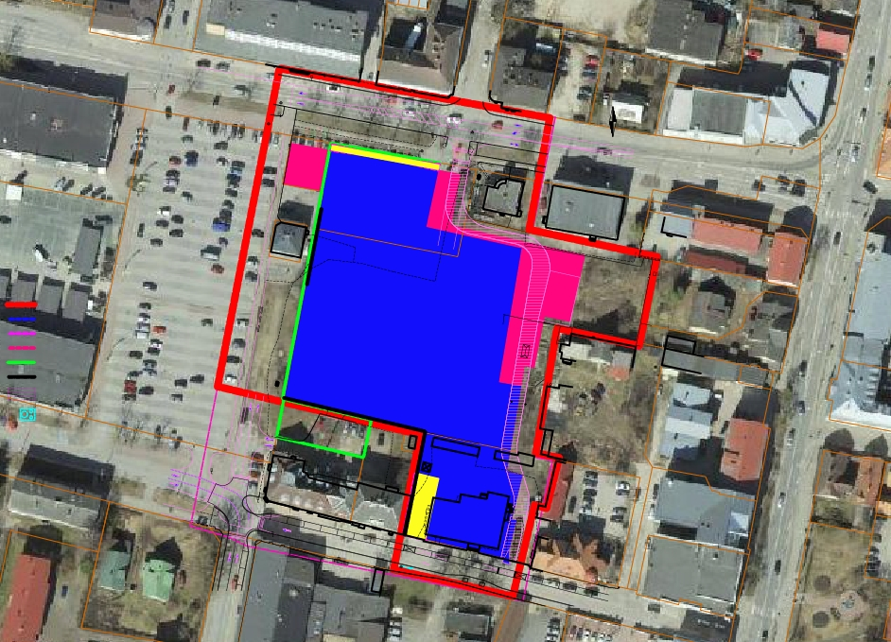

Joonis 1. Võistlusala (punane) koos lubatud ehitusalaga (maapealne - sinine, alates 2. korrusest kollane, maa-alune roosa).
Võistlusala külgneb kolmest küljest avaliku ruumiga: põhja suunast põhitänava C.R Jakobsoni tn, lõunasuunast Turu tn ja läänesuunast avaliku parkimisalaga. Vahetus läheduses on Viljandi turg. Võistlusala krundid on C.R.Jakobsoni 2a, C.R.Jakobsoni 2c ja Turu tn 6, mis detailplaneeringuga liidetakse üheks kinnistuks. Viide võistlusala asukohale maa-ameti kaardirakenduses: https://tinyurl.com/viljandicontestmap
Ortofotod, fotod ja 3D mudel võistlusalast on lisades 1.7, 1.8 ja 1.11.
Droonivideod on asuvad https://youtu.be/or_jjW_n5UQ
3D mudel asub http://www.hades.ee/droon/Viljandi_haigla/3D

Ümbritsev hoonestus
Lähipiirkonnas asuvad hooned on valdavalt 2-3-korruselised. Naaberkinnistute sihtotstarbed on elamumaa, elamu- ja ärimaa, ühiskondlike ehitiste maa, ärimaa ja ühiskondlike ehitiste maa ning ärimaa. Ümbruskonnas asub rohkesti kaubandushooneid, elamuid, teenindushooneid (tervisekeskus, hambakliinik, kiirabibaas, raamatukogu), bussijaam asub ca 400 m kaugusel.
Lääneküljel asub suur avalik parkimisala.
C. R. Jakobsoni tn 2a ja 2c kinnistutel olemasolevat hoonestust ei ole, Turu tn 6 olemasolev hoone on ette nähtud lammutada.

Haljastus ja maastik
Võistlusala reljeef on põhjaküljel tasane, samas tõuseb edelanurgas 1m võrra ning langeb kagunurgas 0,8m võrra (lõunaküljel seega kõrguste erinevus ca 1,8m, idaküljel 0,8m ning lääneküljel 1m).
Hoonestusala keskosas paikneb vana õunapuuaed, mis on ette nähtud likvideerida. Hoonestusala jääb miljööväärtuslikule hoonestusalale, mille eesmärk on tagada Tallinna tn äärse ehitusajaloolise väärtusega hoonerühma arhitektuurse terviklikkuse säilimine.

Transport
Ala põhjaküljel kulgev C. R. Jakobsoni tänav on kahesuunalise liiklusega ja lõunaküljel kulgev Turu tänav on ühesuunalise liiklusega. Mõlemad tänavad on varustatud kahepoolse kõnniteega
Lääneküljel asub suur avalik parkimisala. Kõikide patsiendi- ja külastajate sissepääsude juurde (vähemalt 10 m kaugusele) on ettenähtud parkimiskohad puuetega inimeste autodele.
Kavandatav asukoht kesklinnas on kergelt ligipääsetav ühistranspordiga üle linna – uue hoone läheduses peatuvad kõik Viljandi linna- ja lähiliinide bussid. Lähimad bussipeatused asuvad C.R Jakobsoni ja Tallinna tänaval, ca 100 m kaugusel.
Viljandi maakonna- ja kaugliinide bussijaam asub 400 meetri kaugusel, mis muudab teenuse kättesaadavamaks ka maakonna elanikele.

Tehnovõrgud
Veevarustuse, olmereoveekanalisatsiooni ja sademevee ärajuhtimiseks on Viljandi Veevärk AS väljastanud tehnilised tingimused. Aegumisel peab taotlema uued.
Elektrivarustuse lahendamise aluseks on Elektrilevi OÜ poolt väljastatud tehnilised tingimused. Kuna krundile nr 1 on kavandatud suuremahuline tervishoiukompleks, ei ole võimalik ala elektrivarustuse tagamisel kasutada Turu tn 12 krundil asuvat alajaama. Olemasolev alajaam vajab rekonstrueerimist või uue rajamist uushoonestuse mahtu (nt maa-aluse parkla osana).
Soojavarustus lahendatakse kaugkütte baasil AS Esro poolt väljastatud tehniliste tingimuste alusel.
Telekommunikatsiooni lahenduse aluseks on Telia Eesti ASi väljastatud tehnilised tingimused.

Geoloogia
Eesti Geoloogiakeskuse radooniriski levilate kaardi (2004) kohaselt jääb planeeringuala piirkonda, kus kohati võib esineda kõrge radoonisisaldusega pinnaseid. Valdavalt moreen ja liustikuvee (jääjärvede ja glatsiofluviaalsed) setted.
Enne hoonete ehitamist tuleb hoonete maa-aluse osa ja vundamentide projekteerimiseks teha hoonete ala ehitusgeoloogiline uuring, millega tuleb kindlaks määrata hoonete maaaluse osa ja vundamentide aktiivtsooni jäävad pinnasekihid, nende ruumiline paiknemine ja omadused ning täpsustada pinnaseveetase. Ehitusgeoloogilise uuringu käigus tuleb täpsustada ka radooni taset.

KONTSEPTSIOON

Teenused
Ühe suurimana Eesti üldhaiglatest hakkab Viljandi haigla uues, esmatasandiga võrgustunud hoones osutama haiglaliikide nõudeid järgides aktiivravi ja erakorralise meditsiini teenuseid, koos sinna juurde kuuluva ja vajamineva diagnostikaga. Aktiivravi poole moodustavad üldkirurgia, sünnitusabi ja günekoloogia, sisehaiguste ravi ning taastusravi. Samuti ööpäevaringset abi osutav erakorralise meditsiini osakond ning eriarstide ambulatoorsed vastuvõtud. Meditsiinilised tugiteenistused on labor, piltdiagnostika ning funktsionaaldiagnostika (südame-, kopsu- ja seedetraktiuuringud). Aktiivravi osutatakse nii ambulatoorses, statsionaarses kui päevaravi vormis.

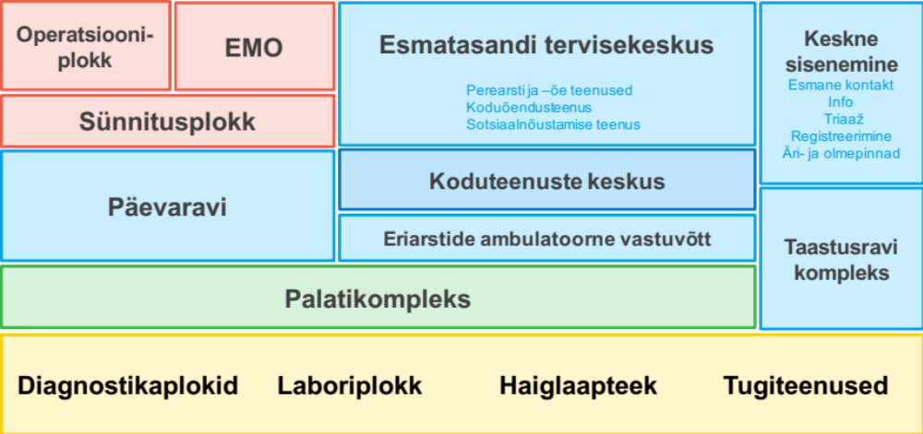

Joonis 2. Funktsionaalne programm.

Teenuseosutamise põhimõtted
Viljandimaa elanikkonna vähenemise ja vananemise taustal peab sotsiaalhoolekande ja tervishoiu korralduses võtma arvesse nii demograafilisi kui ka meditsiinilisi suundumusi. Viljandi maakonna haigla ja tervisekeskus on planeeritud toetama integreeritud tervishoiu- ja sotsiaalteenuste osutamist ning põhinema moodulstruktuuril, lähtudes järgmistest põhimõtetest:
- tihe koostöö perearstiabiga;
- terviklik lähenemine teenustele ja ressursside paindlik kasutamine;
- inimesele ühtse sisenemisvaate loomine;
- ennetustöö soodustamine;
- ühine ja koordineeritud personali, voodifondi jt ressursside kasutus;
- töötajate vahelise koostöö soodustamine, sh valdkondade vaheline teadmusvahetus;
- meeskonnatöö võimaluste loomine;
- virtuaal- ja kaugteenuste loomine;
- kasutajasõbraliku IT-toe kindlustamine;
- tulevikutehnoloogiate sõbralik planeering ja robootikalahendused, nagu näiteks vertikaallaod;
- hoone alade jaotamine erinevateks tsoonideks, tagades loogilise liikumise tsoonides ja selle vahel;
- hoone modulaarne planeering, mis annab võimaluse plokkide suurusi ja ruumide jaotust plokkide sees teenusvajaduse muutumisel paindlikult kohandada.

Ootused Viljandi haiglale ja tervisekeskusele ei rajane pelgalt tulevikku suunatud unistustel, vaid juba töösse võetud lahendusel. 2018. aasta suvel käivitus just Viljandi haiglas ainulaadne pilootprojekt PAIK, mis paneb esmakordselt Eesti tervishoiusüsteemi ajaloos ühtse juhtimise all koos tööle tervishoiu- ja sotsiaalvaldkonna kõik erinevad osapooled (esimeses etapis veel vaid kroonilisi haiguseid põdevate inimeste tervise parandamiseks ja teadlikkuse tõstmiseks). Alustades pere- ja eriarstist, diagnostika ja taastusravi spetsialistidest ning lõpetades apteekri, sotsiaaltöötaja ja perekonnaga. Inimelude päästmise kõrval on sellel ka teine oluline eesmärk, hoida kokku aega ja raha järjest suurema surve all tegutsevas tervishoiu- ja sotsiaalsüsteemis.
Uues hoones tegutsevad perearstid, eriarstid ning kliinilised tugiteenused samal infrastruktuuril, ruumide planeerimisel arvestatakse nii esmatasandi arstiabi kui ka eriarstiabi vajadusi. Rõhuasetus on tervisekeskuse koguvõimekusel, et täita tulevase nõudluse ja patsiendivoogude vajadusi. Voodifond planeeritakse paindlikult, arvestades prognoositavate oluliste struktuursete muutustega teenusmahtudes.
Lisaks sellele on esmatasandi arstiabi, eriarstiabi ja sotsiaalteenuste integreerimisel vajalik tagada teadmiste efektiivne jagamine, mis mõjutab patsiendi tervisetulemeid ning seepärast tuleb sellega haigla planeeringu loomisel arvestada.
Uue Viljandi maakonna haigla ja tervisekeskuse planeerimise eesmärk on toetada ressursside tõhusat ühiskasutamist. Samuti parandada protsesse (patsientide, töötajate ja materjalide osas), et suurendada ravi kättesaadavust ning arendada personali oskusi ja koostööd igal tasandil.
Terviklik lähenemine teenustele võimaldab luua põhjalikult läbimõeldud lahendusi. Uus haigla ja tervisekeskus loob ulatuslikke ühendusi nii majasiseste kui ka -väliste teenuste vahel. Näiteks kliinilised tugiteenused, sotsiaalhoolekandeteenused ja spetsiifiline arstiabi. Haigla ja tervisekeskuse hoone tuleb planeerida lähtudes sihtrühmade teenusevajadusest. Võrreldes olemasolevaga annab see oluliselt suurema paindlikkuse hoone ressursikasutuses, ehkki seab suuremad nõudmised personalile ja töökorraldusele.
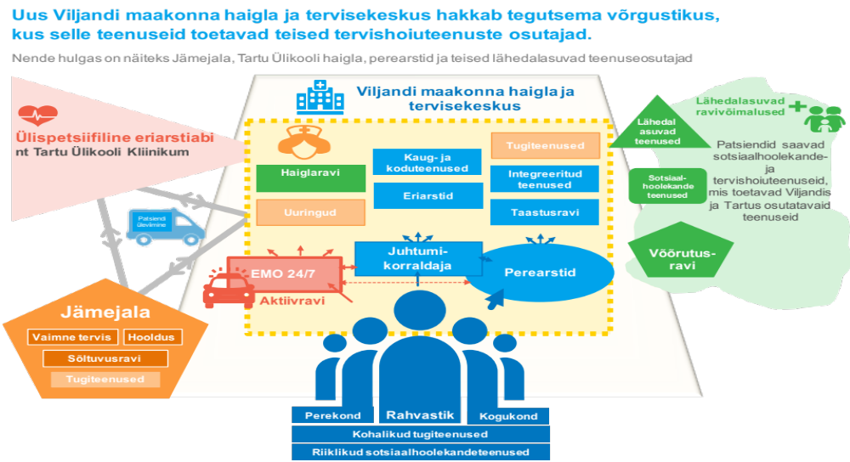

Joonis 3. Terviklik lähenemine teenustele.

Kliinilise toe, taastusravi ja eriarstiabi lähedus võimaldab perearstidel teenuseid tõhusalt kasutada. Teenuste füüsiline lähedus muudab need ka patsientidele kättesaadavamaks.
Hoone ja selle loogiline side linnaruumiga peab toetama märkamist ja teenustele kutsumist. Nt erinevad tervise-edenduslikud enesehindamised, nõustamised ja protseduurid teostatakse võimalusel juba enne teenuseosutaja vastuvõttu (nt kaalumine, vererõhu mõõtmine, enesehindamise küsimustiku täitmine), liikumisteed peavad arvestama ennetustöö ja info jagamise vajadusega. Ooteruumid kannavad aktiivset infoedastamise ja otsustustoe ning terviseõppe funktsiooni, mh virtuaalteeninduse vormis.
Sõltumata vajadusest tarbida sotsiaal- või tervishoiuteenuseid, on inimesel üks sisenemisvaade, mis kehtib nii füüsilise kui virtuaalse kontakti puhul. Hoone ülesehitus ja navigeerimine peab olema hästi lihtne ja loetav, et vältida füüsiliselt valesse kohta sattumist.
Patsientide peamised ootealad peavad olema omavahel hea ühendusega, võimaldades patsiendil mugavalt liikuda vajalikule teenusele. Ootealad peavad kandma ennetuse ja harivat funktsiooni, olles sisustatud erinevate infomaterjalide ja info leidmise vahenditega.

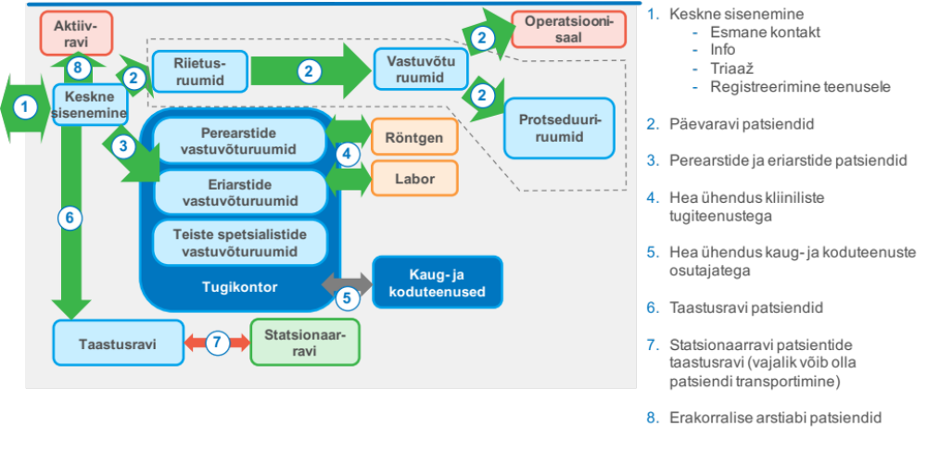
Joonis 4.Üks sisenemisvaade.

Statsionaarses ravis on kasutusel avatud voodifondi printsiip. Patsiendi terviseprobleemide käsitlusest tulenevaid iseärasusi lahendatakse palatistandardite, erinevat funktsionaalsust võimaldavate ravialade ning valvetöö korraldusega.
Tõstmaks inimese lähima ringi suutlikkust inimesele tuge pakkuda, ning võimaldada tal toimetulekut kodukeskkonnas, pakutakse inimese omastele, sõpradele, naabritele koolitusi, nõustamist ning tugigruppide teenust.

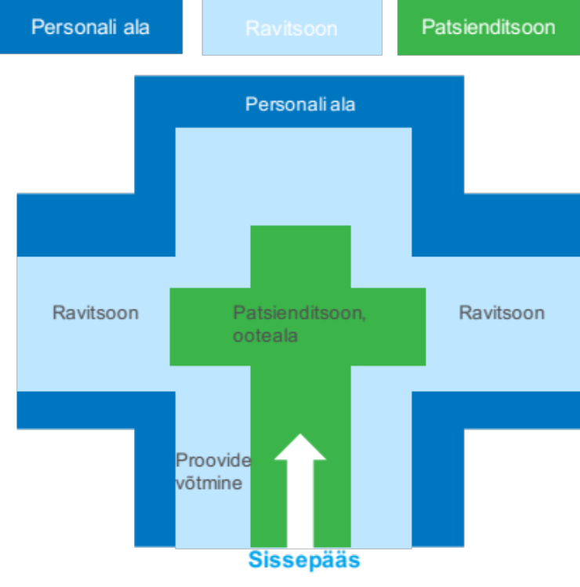
Joonis 5. Hoone alade jaotamine erinevateks tsoonideks.

Raviala koosneb peamiselt standardsetest ruumidest, personalile mõeldud alad järgivad ühise tugikontori mudeli põhimõtet, mis võimaldab töötajate vahelist koostööd ning vastavate alade optimaalset ja paindlikku kasutamist. Ühised puhke- ja toitlustusruumid soodustavad teenuseosutajate vastastikust info- ja teadmiste vahetust, sh juhupõhiseid kliinilisi arutelusid.
Keeruliste probleemidega inimestele pakuvad lahendusi teenuseosutajate meeskonnad. Uude hoonesse on planeeritud ruumid nii kokkulepitud kui spontaansete meeskonnarutelude tarvis.
Uue tegevusmudeli jaoks on vaja uut tehnoloogiat, et broneerida ruume ning suunata kliente ja materjale. Oluline roll infovahetuses ning teenuste ja ressursside planeerimisel on koordineerivatel kasutajasõbralikel IT-lahendustel.

Tugiteenused ja varustamine
Haigla juhtkond ja tugiteenistused (toitlustusteenistus, pesumaja, majanduslaod) on planeeritud asuma Jämejalal, rekonstrueeritavas hoones. Kesklinnas asuvaid osakondi varustatakse eelnimetatud tugiteenustega Jämejalalt.
Uues hoones asuvad sterilisatsioon ja haiglaapteek ning nende teenustega varustatakse Jämejalal asuvaid osakondi. Kesklinna hoones paiknevad üksuste juhtkonna ruumid ning vajalike tugiteenusete allüksused.
Arhiivid asuvad nii kesklinnas kui ka Jämejalal.
Kogu toit valmistatakse Jämejalal ning transporditakse termokandikutes kesklinnas ja Jämejalal asuvatesse osakondadesse. Mustad nõud ja toidujäätmed tuuakse samades termokandikutes tagasi ja pestakse toitlustusteenistuses. Toidu transport toimub selleks ettenähtud transpordivahendiga.
Pesu pestakse Jämejalal asuvas pesumajas. Kulunud vooditarvikud parandatakse või asendatakse uutega jooksvalt pesumajas. Musta ja puhta pesu tarnsport toimub eraldi.
Majanduslaost tellitud kaubad transporditakse Jämejalalt kesklinna ning apteegikaubad ja steriliseerimiselt tulnud tarvikud kesklinnast Jämejalale.
Toidu, ravimite, kaupade ja materjalide tellimine toimub elektrooniliselt.

TEHNILINE KIRJELDUS

Olemasolev hoonestus
- C.R. Jakobsoni 2a ja 2c kinnistutel olemasolev hoonestus puudub, Turu tn 6 hoone on ette nähtud lammutada.

Asendiplaanilised nõuded
- Liikluslahenduse kavandamisel on oluline, et kiirabi, teenindava transpordi ja autotransporti kasutavate klientide liikumisteed üksteist ei takistaks. Maa-ala mõõdistuse alusplaanile on kantud detailplaneeringus kavandatud uue Jakobsoni ja Savi tänava ristmiku põhimõtteline lahendus ning Turu tn liikluskorralduse põhimõtteline lahendus.
- Lahendada võistlusala piires territooriumi haljastus ja teedevõrgustik, sh tagada juurdepääs C.R. Jakobsoni tänav 4 kinnistule.
- Lahendada parkimine detailplaneeringus ette nähtud 250+60 parkimiskohale.
Kavandada autovaba kergliikluse ala, mis on seotud ümbritsevate jalgteedega, peasissepääsu juurde ette näha hajumisväljak, krundisisesed kõnniteed, valgustus, väliruumi elemendid (lipumastid, pingid, jalgrattahoidjad, istumisalad, liikluskorraldusvahendid jms) ning uus haljastus istumisaladega (sh katusehaljastus). Olemasolev haljastus on lubatud likvideerida ehitise asukohas ja normatiivses läheduses.
- Krundil tuleb ette näha prügipressi ja prügikonteinerite asukohad, mis pole silmatorkavad, kuid millele on prügiautol hea juurdepääs.
- Krundil näidata ära vedela hapniku mahuti ala ligipääsuga täismõõdus poolhaagisega veokile.

Muinsuskaitse eritingimused
Detailplaneeringu ala paikneb Viljandi vanalinna muinsuskaitsealal (reg nr 27010) ja muinsuskaitseala kaitsevööndis. Planeeringule on koostatud muinsuskaitse eritingimused (vt Lisa 1.10), olulisemad neist:
- Turu tänava äärse hoone laius on maksimaalselt krundi laius ning kõrgus jälgib Turu tn 8 hoone kõrgust kuni 12 meetri laiuselt kvartali sisse.
- Hoone mahtude, gabariitide, rütmide kavandamisel tuleb arvestada sobivusega aja jooksul kujunenud tänavafronti, kuid detailikäsitlus ja materjalid peaksid viitama kaasajale.
- Hoone tänavafassaadi välisviimistluseks kasutada põhimaterjalina erineva struktuuriga krohve.
- Tänavaäärse hoone katusekuju analoogne Turu tn 8 hoonega või lamekatus.
- Kvartali siseala ning C. R. Jakobsoni tänava äärse ala hoonestamiseks muinsuskaitselised piirangud puuduvad.

Nõuded uuele hoonele
- Planeeritav hoone peab olema linnaruumi sobiv, ümbritsevat keskkonda arvestav, arhitektuurselt kaasaegse ja sõbraliku vormikeelega ning maksimaalselt avatud. Tuleb tagada hoone selge loetavus, sealhulgas sissepääsude visuaalne (vajadusel mahuline) eristamine muust hoonest.
- Hoone kavandamisel lähtuda ruumiprogrammist, vt Lisa 1.1. Konkursil osalejalt oodatakse ruumiprogrammi omapoolset sisulist läbitöötamist ning ettepanekuid haigla pinnavajaduse optimeerimiseks.
- Luua erinevate funktsioonide loogiline paiknemine, mis tagab külastajatele ja personalile võimalikult selged ja kiired ühendusteed ning toetab tuleviku perspektiivis lihtsat osakondade ümberkorraldust.
- Personalile mõeldud ühiskasutatav pind, mis toetab multidistsiplinaarset koostööd, tuleb jaotada üle kogu hoone mahu.
- Arhitektuurne lahendus peab tagama paindliku ruumikasutuse, mille tulemusena on teenusevajaduse struktuuri muutustele vastavalt võimalik hoones olevate ruumide otstarvet paindlikult ümber kohandada, nt läbi modulaarse disaini.
- Põhilised ruumid kavandada kõrgusega põrandast põrandani 4,5m. Tehnoruumid ja parklakorruse kõrgus vastavalt optimaalseimale lahendusele. Antud ruumikõrgused on hinnangulised - osalejalt oodatakse analoogselt ruumiprogrammi optimeerimisele ka omapoolset nägemust vajalikest ruumide kõrgusest.
- Kavandada mõistliku asukohaga tehnilised ruumid, sh ventilatsiooniruum(id).
- Leida parim lahendus hoone rekreatsioonialadele nii hoone sees kui krundil, haljastatud alade, katuseaedade vms näol.
- Hoone ja ümbruse lahenduse koostamisel lähtuda maa-ala detailplaneeringust, vt Lisa 1.3:
  - Lubatud maksimaalne hoonete arv krundil on 3;
  - Hoonestuse kõrgus lubatud Turu tn ääres 13,4m / abs +101,4m, mujal 19,0m / +107,0m;
  - Lähtuda etteantud hoonestusalast. Suurim lubatud hoonete ehitusalune pind maa peal 6500m² ja maa all 8445m².
- Hoone kavandamisel arvestada olemasolevate C.R. Jakobsoni tn 2b, Turu tn 8 ja Turu tn 12 hoonetega ning Turu 8 ja Turu 10 kehtiva detailplaneeringuga. Kavandades uut hoonestust neile lähemale kui 8m tuleb arvestada tulemüüri nõuetega. Vastavad nõuded on kantud ka maa-ala plaanile.
- Arvestada Turu tn 8 olemasoleva hoone küljeakendega ning hoolimata detailplaneeringus näidatud lubatud ehitusalast kuni Turu tn 8 hooneni, kavandada hoonemaht Turu tn 8 olemasolevast hoonest eraldiseisvana ning tagada Turu tn 8 hoonele loomulik päevavalgus.
- C. R. Jakobsoni tn äärsele maapealsele hoonestusalale hoonemahu kavandamisel tuleb arvestada tänavaäärse soojatorustikuga.
- Hoone peab olema liginullenergiahoone (270 kWh/ m2 aastas), mis on madala energiatarbega kogu hoone elukaare jooksul. Näha ette päikeseenergia kasutamise võimalusi. Päikesepaneelid peavad jääma planeeritud absoluutkõrguse mahtu.
- Planeerida helikopterite maandumisplats, millel on hea ühendus EMO, operatsiooniploki ja sünnitusplokiga.

Universaalse disaini põhimõtted
Hoone kavandamisel tuleb lähtuda universaalse disaini põhimõtetest. Eesmärk on saavutada tulemus, et ehitis oleks planeeringult multifunktsionaalne ning loodava keskkonna disain ja ülesehitus oleks ilma kohandamise vajadusteta ligipääsetav, arusaadav ning kasutatav kõikidele nii suures ulatuses ning nii sõltumatul ja loomulikul viisil kui võimalik. Arvestada tuleb puuetega inimeste vajadusi ning pöörata tähelepanu muutustele ja eripäradele, mida inimesed kogevad elutee jooksul.
Vastuvõturuumid ja palatid peavad olema standardsed ja nende kasutusala paindlikult muudetav. Teenusekasutaja erivajadustele vastavus luuakse ruumi läbimõeldud lihtsasti ümberkohandatava sisustusega.
Tuleb arendada ja luua lahendused, mis on koheselt ligipääsetavad ning kohandatavad ning sobivad sellest tulenevalt nii paljudele inimestele kui võimalik, sealhulgas erivajadustega inimestele. Kõik lahendused peavad olema igakülgselt läbimõeldud ning vastama mõistlikkuse piires kasutajate eripäradele. Eesmärgiks on universaalsuse saavutamine nii suures ulatuses kui võimalik, vähendades sellega erilahenduste ning eriteenuste vajadust. Funktsionaalselt hästi toimetulevatele inimestele luuakse mugavad iseteeninduskeskkonnad, abivajavatele inimestele on planeeritud paindlik klienditeenindus.
Keskkond, kommunikatsioonivahendid ning teenused peavad olema lihtsad ning arusaadavad kõikidele kasutajatele, sealhulgas erivajadustega inimestele, kes kasutavad tehnilisi abivahendeid. Seetõttu on oluline, et universaalse disaini põhimõtetest lähtuvad lahendused oleks ühildatavad ka tehniliste abivahenditega. Rajatava keskkonna projekteerimisel tuleb arvestada erinevat suurust ning tüüpi ratastoolide, käimisraamide, orienteerumist valge tugikepi ja teiste laialdaselt levinud tehniliste abivahendite kasutamisega.
Lähtudes kõikide inimeste erivajadustest, sealhulgas piiratud toimetulekuga inimeste vajadustest, tuleb füüsilise keskkonna planeerimisel arvesse võtta ligipääsetavuse põhimõtteid. Näiteks liftid peavad sobima nii füüsilise, sensoorse kui vaimsete erivajadusega inimestele, majasisene tähistus nägemis- ning vaimupuudega inimeste suunamiseks; tualettruumid sellised, et need sobiksid ka väiksemat kasvu inimestele, sh lastele, ning ratastoolikasutajatele jne. Vt lähemalt:
http://www.astangu.ee/fileadmin/media/PTAK/Koiki_kaasava_elukeskkonna_kavandamine_ja_loomine.pdf

VÕISTLUSÜLESANDE LISAD

Lisa 1.1 Ruumiprogramm

Lisa 1.2 Ruumiprogrammi kokkuvõtlik tabel

Lisa 1.3 Detailplaneering

Lisa 1.4 Geodeetiline alusplaan

Lisa 1.5 Üldplaneering

Lisa 1.6 Kaardid

Lisa 1.7 Ortofotod

Lisa 1.8 Fotod

Lisa 1.9 Välispiirete arvutus

Lisa 1.10 Muinsuskaitse eritingimused

Lisa 1.11 3D alus

